**PRÁCTICA 2.4**

**Web server 1**

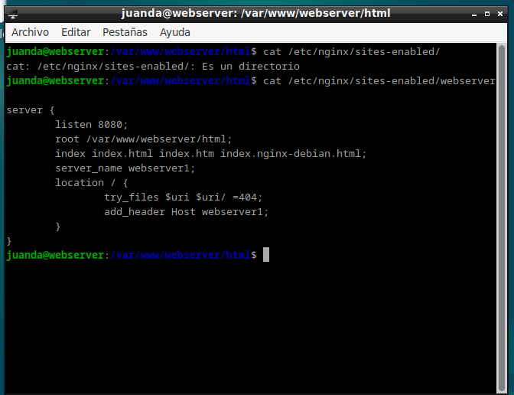

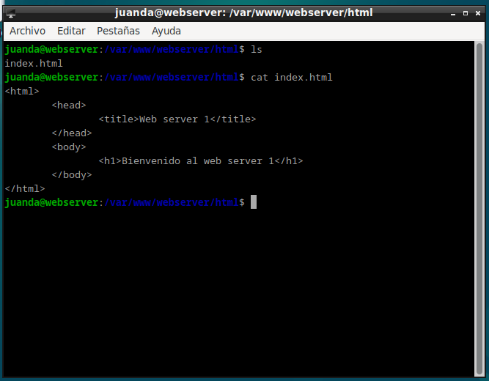

**Web server 2**

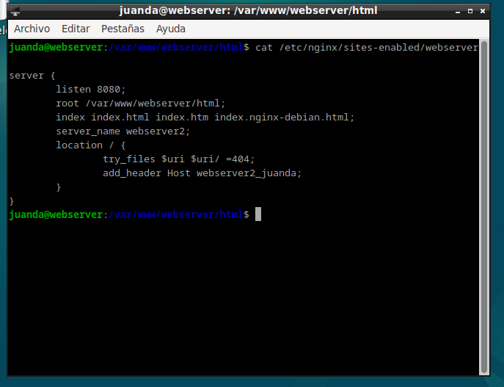

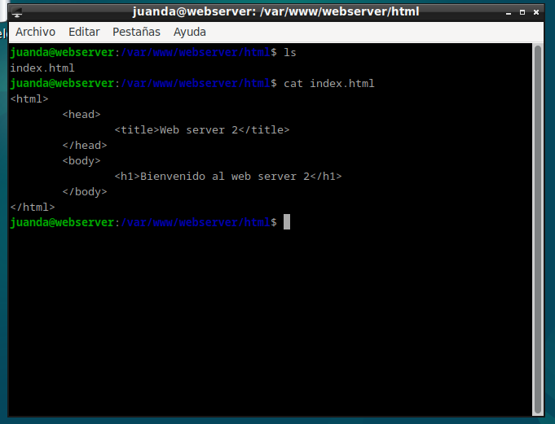

**Balanceador de carga**

Archivo de configuración del balanceador de carga

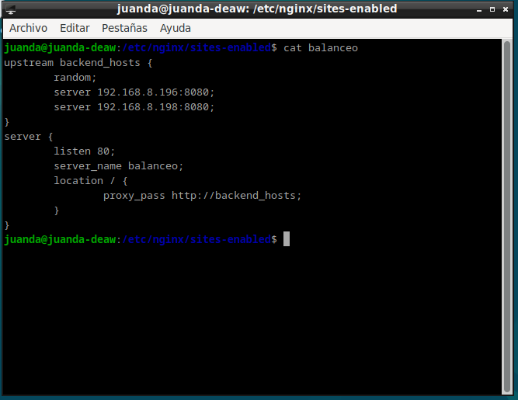

**Comprobaciones de conexión**

Se conecta a la misma ip y dependiendo de la decisión del balanceador se muestra una de los dos páginas que hay disponibles en los servidores:

Página 1:

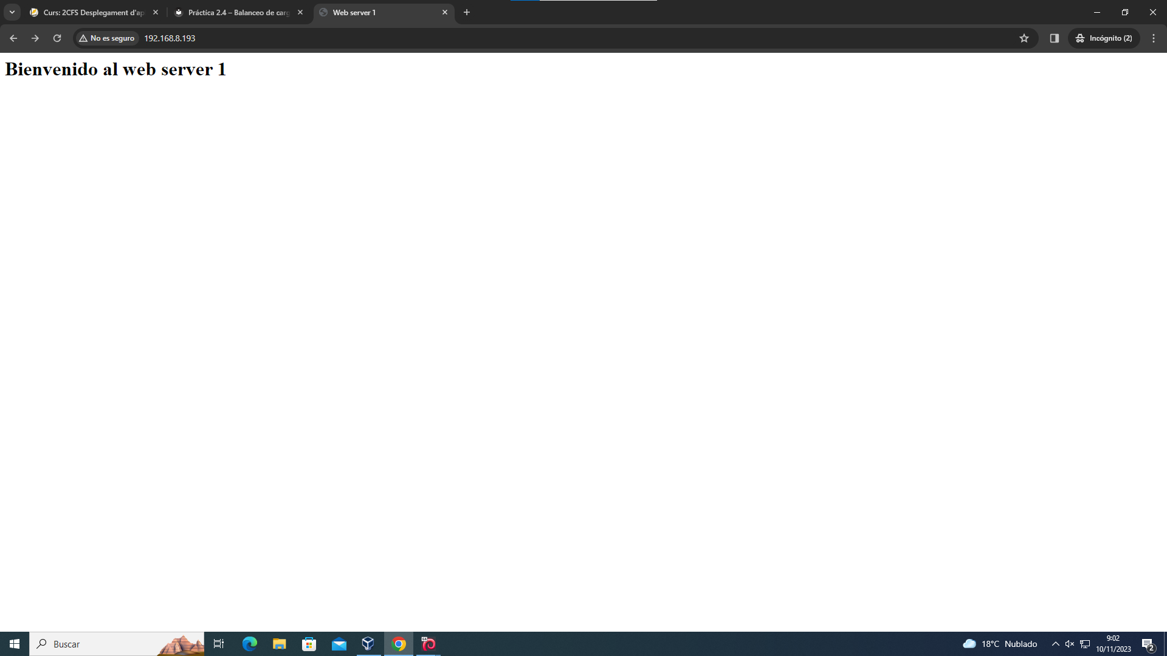

Pagina 2:

